By «Learn Armenian Online» project
www.learnarmenianonline.com
learnarmenianonline@gmail.com

2018 Calendar
with armenian holidays

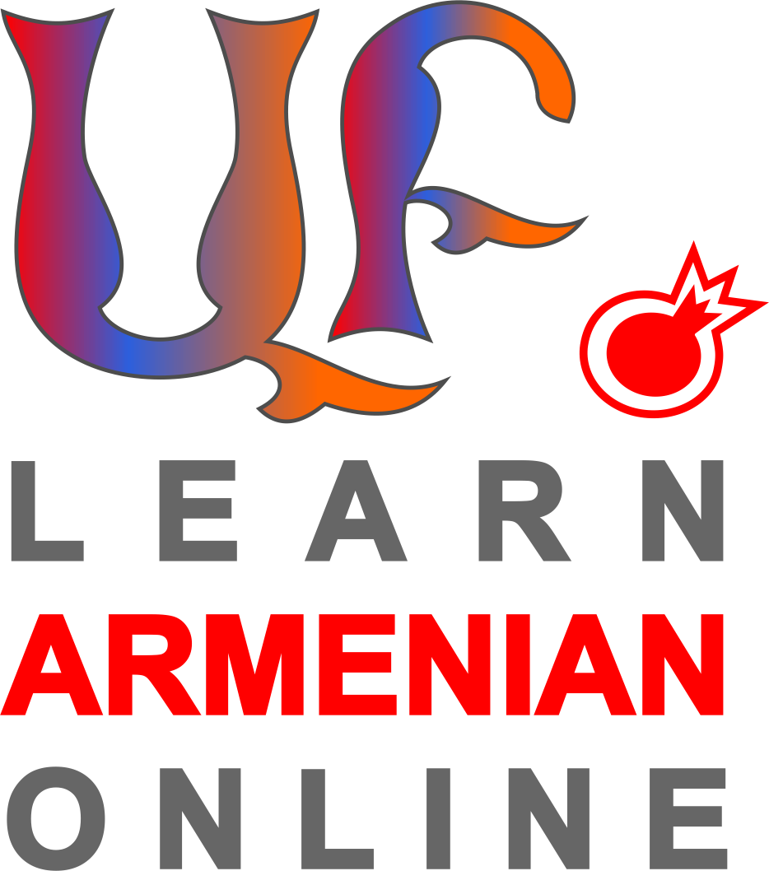

Master a language, make your world bigger!

January Հունվար 2018
Sunday | Monday | Tuesday | Wednesday | Thursday | Friday | Saturday
 | 1 | 2 | 3 | 4 | 5 | 6
7 | 8 | 9 | 10 | 11 | 12 | 13
14 | 15 | 16 | 17 | 18 | 19 | 20
21 | 22 | 23 | 24 | 25 | 26 | 27
28 | 29 | 30 | 31
February Փետրվար 2018
Sunday | Monday | Tuesday | Wednesday | Thursday | Friday | Saturday
 |  |  |  | 1 | 2 | 3
4 | 5 | 6 | 7 | 8 | 9 | 10
11 | 12 | 13 | 14 | 15 | 16 | 17
18 | 19 | 20 | 21 | 22 | 23 | 24
25 | 26 | 27 | 28
March Մարտ 2018
Sunday | Monday | Tuesday | Wednesday | Thursday | Friday | Saturday
 |  |  |  | 1 | 2 | 3
4 | 5 | 6 | 7 | 8 | 9 | 10
11 | 12 | 13 | 14 | 15 | 16 | 17
18 | 19 | 20 | 21 | 22 | 23 | 24
25 | 26 | 27 | 28 | 29 | 30 | 31
April Ապրիլ 2018
Sunday | Monday | Tuesday | Wednesday | Thursday | Friday | Saturday
1 | 2 | 3 | 4 | 5 | 6 | 7
8 | 9 | 10 | 11 | 12 | 13 | 14
15 | 16 | 17 | 18 | 19 | 20 | 21
22 | 23 | 24 | 25 | 26 | 27 | 28
29 | 30
May Մայիս 2018
Sunday | Monday | Tuesday | Wednesday | Thursday | Friday | Saturday
 |  | 1 | 2 | 3 | 4 | 5
6 | 7 | 8 | 9 | 10 | 11 | 12
13 | 14 | 15 | 16 | 17 | 18 | 19
20 | 21 | 22 | 23 | 24 | 25 | 26
27 | 28 | 29 | 30 | 31
June Հունիս 2018
Sunday | Monday | Tuesday | Wednesday | Thursday | Friday | Saturday
 |  |  |  |  | 1 | 2
3 | 4 | 5 | 6 | 7 | 8 | 9
10 | 11 | 12 | 13 | 14 | 15 | 16
17 | 18 | 19 | 20 | 21 | 22 | 23
24 | 25 | 26 | 27 | 28 | 29 | 30
July Հուլիս 2018
Sunday | Monday | Tuesday | Wednesday | Thursday | Friday | Saturday
1 | 2 | 3 | 4 | 5 | 6 | 7
8 | 9 | 10 | 11 | 12 | 13 | 14
15 | 16 | 17 | 18 | 19 | 20 | 21
22 | 23 | 24 | 25 | 26 | 27 | 28
29 | 30 | 31
August Օգոստոս 2018
Sunday | Monday | Tuesday | Wednesday | Thursday | Friday | Saturday
 |  |  | 1 | 2 | 3 | 4
5 | 6 | 7 | 8 | 9 | 10 | 11
12 | 13 | 14 | 15 | 16 | 17 | 18
19 | 20 | 21 | 22 | 23 | 24 | 25
26 | 27 | 28 | 29 | 30 | 31
September Սեպտեմբեր 2018

Sunday | Monday | Tuesday | Wednesday | Thursday | Friday | Saturday
 |  |  |  |  |  | 1
2 | 3 | 4 | 5 | 6 | 7 | 8
9 | 10 | 11 | 12 | 13 | 14 | 15
16 | 17 | 18 | 19 | 20 | 21 | 22
23 | 24 | 25 | 26 | 27 | 28 | 29
30
October Հոկտեմբեր 2018

Sunday | Monday | Tuesday | Wednesday | Thursday | Friday | Saturday
 | 1 | 2 | 3 | 4 | 5 | 6
7 | 8 | 9 | 10 | 11 | 12 | 13
14 | 15 | 16 | 17 | 18 | 19 | 20
21 | 22 | 23 | 24 | 25 | 26 | 27
28 | 29 | 30 | 31
November Նոյեմբեր 2018
Sunday | Monday | Tuesday | Wednesday | Thursday | Friday | Saturday
 |  |  |  | 1 | 2 | 3
4 | 5 | 6 | 7 | 8 | 9 | 10
11 | 12 | 13 | 14 | 15 | 16 | 17
18 | 19 | 20 | 21 | 22 | 23 | 24
25 | 26 | 27 | 28 | 29 | 30
December Դեկտեմբեր 2018

Sunday | Monday | Tuesday | Wednesday | Thursday | Friday | Saturday
 |  |  |  |  |  | 1
2 | 3 | 4 | 5 | 6 | 7 | 8
9 | 10 | 11 | 12 | 13 | 14 | 15
16 | 17 | 18 | 19 | 20 | 21 | 22
23 | 24 | 25 | 26 | 27 | 28 | 29
30 | 31
Armenian holidays

January Հունվար

1,2 Նոր Տարի New Year
6 Սուրբ Ծնունդ Christmas
The Armenian Apostolic Church celebrates Christmas on January 6th. On this day it also celebrates the Epiphany (the revelation that Jesus was God's son). «Քրիստոս ծնավ և հայտնեցավ, մեզ և ձեզ մեծ Ավետիս: Օրհնյալ է հայտնությունը Քրիստոսի»: «Christ was born and revealed. Great tiding to you and us. Blessed be the revelation of Christ».
27 Երիտասարդների և սիրո բարեխոս Սուրբ Սարգիս զորավարի հիշատակության օր Feast of Saint Sarkis, the patron saint of love and youth
Saint Sarkis the Warrior is one of the most honored Armenian saints. On the day of his feast, a Divine Liturgy is celebrated in all churches named after St. Sarkis. Then a ceremony of blessing of young people is offered.
28 Բանակի տոն Army Day
Army Day is celebrated on January 28. The army of the newly independent Republic of Armenia was established on this day in 1992 by a decree of the President.
February Փետրվար

12 Մեծ պահք The Great Lent
The Great Lent in the Armenian Church starts on Monday and continues for forty days to and including the Friday before Palm Sunday.
14 Տեառնընդառաջ: Տոն քառասնօրյա Գալստեանն Քրիստոսի ի Տաճարն Tearnyndaraj, feast of the Presentation of our Lord Jesus Christ.
Tiarn’ndaraj symbolizes the presentation of the 40 days old Christ Child to the Temple in Jerusalem and was also declared a Blessing Day of newlyweds in Armenia.
21 Մայրենի լեզվի օր International Mother Language Day
A UN observance that promotes awareness of linguistic and cultural diversity and multilingualism.

March ՄԱՐՏ

8 Կանանց տոն International Women's Day
March 8th is celebrated in many countries including Armenia to support, raise, inspire and motivate women.
25 Ծաղկազարդ Palm Sunday
The day marks the triumphal entry of Jesus into Jerusalem. During the “Andastan” (Blessing of the Four Corners of the World) service, the palm fronds or olive or willow branches are blessed and passed out to the faithful.

April ԱՊՐԻԼ

1 Սուրբ Հարության տոն Feast of the glorious resurrection of Jesus Christ
One of the five major feasts of the Armenian Church. The Armenian Church traditionally celebrates evening Divine Liturgy on the evening prior to Jesus Christ’s Glorious Resurrection (Easter). After it people take lit candles home, symbolizing the Light that Christ brought into the world. On Sunday, the day of the feast, the Divine Liturgy is celebrated. The faithful welcome each other conveying the great tiding: “Christ is Risen from the dead” and receive the answer: “Blessed is the Resurrection of Christ.” «Քրիստոս հարյավ ի մեռելոց»: «Օրհնյալ է հարությունը Քրիստոսի»:
1 Հումորի և երգիծանքի օր Satire and Humor day (April fool’s day)
7 Մայրության և գեղեցկության օր Motherhood and Beauty Day
April 7 was chosen because on this day the Armenian Apostolic Church celebrates the feast of Annunciation of the Virgin Mary. The month between these two holidays is often referred to as the “Month of Praise of Women”. Day of Maternity and Beauty focuses on expressing respect and appreciation towards mothers.
24 Հայոց Ցեղասպանության զոհերի հիշատակի օր Armenian Genocide Remembrance Day
Observed annually in Armenia, Artsakh and the Diaspora to commemorate the victims of the Armenian Genocide of 1915. In Yerevan, hundreds of thousands of people attend the Tsitsernakaberd Genocide Memorial to lay flowers at the eternal flame.

May ՄԱՅԻՍ

1 Աշխատանքի օր Labour day
A public holiday in many countries worldwide including Armenia to celebrate the economic and social achievements of workers.
9 Հաղթանակի և խաղաղության տոն Victory and Peace day (also May Triple holiday)
On this day Armenia celebrates the Victory of the Soviet soldiers over Nazi Germany, the Liberation of Shushi and the anniversary of the establishment of the Artsakh Defence Army.
10 Հիսուս Քրիստոսի Համբարձման տոն Feast of Ascension of Our Lord Jesus Christ
Armenian Church celebrates the Feast of the Ascension of Our Lord on the fortieth day following the Feast of the Glorious Resurrection of Our Savior Jesus Christ.
28 Առաջին Հանրապետության տոն First Republic Day or Republic Day
After Armenians spent hundreds of years under foreign domination the Democratic Republic of Armenia (DRA) also known as the First Republic of Armenia was formed in 1918. On May 28th, 1918 the Armenian National Council declared Armenia an independent nation.

JUNE ՀՈՒՆԻՍ

1 Երեխաների իրավունքների պաշտպանության օր Children's rights protection day
Children's Day is celebrated in many countries around the world including Armenia to honor children and raise awareness of children's rights.

JULY ՀՈՒԼԻՍ

5 Սահմանադրության օր Constitution Day
The Constitution, adopted at a referendum on July 5, 1995, constitutes the basis for Armenian statehood and people welfare.
8 Վարդավառ: Պայծառակերպություն Տեառն մերոյ Յիսուս Քրիստոսի Vardavar. Feast of Transfiguration of Our Lord Jesus Christ
Vardavar is a festival in Armenia when people drench each other with water. It's history dates back to pagan times. The Feast of the Transfiguration of Our Lord Jesus Christ is one of the five main “Tabernacle” feasts of the Armenian Apostolic Church. It commemorates the transformation or the “transfiguration” that came over Jesus while He was praying. Christ’s face shone like the sun and his clothes became a radiant and gleaming white.

AUGUST ՕԳՈՍՏՈՍ

12 Վերափոխումն Սբ. Աստվածածնի Feast of the Assumption of the Holy Mother of God
Each year on Sunday closest to the date of August 15, the Armenian Church celebrates the Feast of the Assumption of St. Mary, the Holy Mother of God when the Archangel Gabriel appeared and gave her the news of her imminent assumption to heaven.

SEPTEMBER ՍԵՊՏԵՄԲԵՐ

1 Գիտելիքի օր Knowledge day
September 1 is the start of the new school year in Armenia. That day is celebrated as a "Day of knowledge, writing, and literature".
16 Խաչվերաց Feast of the Exaltation of the Holy Cross
Feast of the Exaltation of the Holy Cross is the last one of the five major feasts of the Armenian Apostolic Church. It is dedicated to the history of the return of the Holy Cross from imprisonment, its elevation, and glorification.
21 Անկախության տոն Independence Day
The main state holiday in Armenia. On September 21, 1991, the people of Armenia voted in a referendum to proclaim independence from the Soviet Union.

OCTOBER ՀՈԿՏԵՄԲԵՐ

5 Ուսուցչի տոն Teacher's Day
Armenia joins the world in celebrating the International Teachers Day held annually on October 5 and established in 1994 to appreciate, assess and improve the educators of the world.
13 Թարգմանչաց տոն Feast of the Holy Translators (Targmanchats Day)
Celebrating this feast, the Armenian Apostolic Church pays a tribute of respect to the bright memory of St. Mesrob Mashtots, Yeghishe, Moses of Khoronk, philosopher Davit Anhaght, whose sacred work and mission later have been continued on by St. Gregory of Narek and St. Nerses the Gracious. Precisely understanding the demands of that period, the Holy Translators initiated the sacred work of creating the Armenian alphabet and literature.

DECEMBER ԴԵԿՏԵՄԲԵՐ

7 Երկրաշարժի զոհերի հիշատակի օր Memorial Day for Earthquake Victims
On this day, Armenians commemorate the victims of the destructive earthquake that struck the northern regions of Armenia on December 7, 1988, killing over 25,000 people, injuring another 14,000 people, and leaving over one million Armenians homeless.
31 Նոր Տարի New Year

